Zurich, le 23 février 2015

Suisse Tourisme: crédit-cadre pour les années 2016 à 2019 et stratégie à moyen terme.

Suisse Tourisme (ST) continuera à appliquer sa stratégie de marketing duale qui a fait ses preuves: engager des activités visant à conserver la clientèle des marchés européens proches et continuer la diversification sur des marchés lointains présentant un fort potentiel. Cependant, la nouvelle réalité monétaire nécessite une expansion sur de nouveaux marchés et une concentration toujours plus importante sur des groupes cibles prometteurs. Lors de sa conférence de presse d’aujourd’hui, ST a détaillé ses stratégies sur les divers marchés touristiques, ainsi que des variantes pour le financement de ses activités de 2016 à 2019.

Mesures à moyen terme: maintient des investissements en Europe, diversification sur les marchés lointains.
L’Europe demeure la colonne vertébrale du tourisme suisse; les clients européens fidèles doivent absolument être conservés. En 2014, 13 millions de nuitées d’hôtes européens ont été enregistrées dans l’hôtellerie, soit quelque 36% du total des nuitées. A moyen terme, les marchés sensibles aux prix tels que l’Allemagne et les Pays-Bas nécessitent un marketing encore plus ciblé pour toucher la clientèle la moins sensible aux prix. Touristes voyageant en train, amoureux de la nature, best agers ou amateurs de circuits touristiques seront explicitement ciblés. ST envisage aussi de renforcer ses activités dans des marchés moins sensibles aux prix, comme les pays nordiques, la France et le Royaume-Uni.

Dans certaines métropoles désormais desservies par des vols directs (Riga, Ljubljana et Zagreb), ainsi que dans les centres urbains de la Turquie (par ex. Izmir), ST axera ses activités promotionnelles sur la clientèle à fort pouvoir d’achat et les développera de façon ciblée en étroite collaboration avec SWISS et les ambassades et consulats suisses. Cela inclut notamment l’intensification de la collaboration avec des voyagistes et les médias. La Suisse est une destination de rêve pour de nombreux voyageurs aisés venant de marchés lointains: c’est là un potentiel qu’il convient d’exploiter également à moyen terme. En Asie, des ressources supplémentaires permettront à ST de promouvoir le tourisme individuel et des séjours en Suisse en toute saison. Dans le domaine du tourisme d’affaires, les activités promotionnelles se focaliseront sur les voyages de motivation. Dans cet objectif, les succursales de ST dans les pays du Golfe et en Asie du Sud-est seront renforcées. Ces mesures à moyen terme ne pourront être réalisées qu’avec une augmentation correspondante du budget de ST pour la période de financement à venir.

Demande de crédit-cadre adressée à la Confédération pour les années 2016 à 2019.
La demande de financement de 240 millions de CHF initialement prévue pour les années 2016 à 2019 correspondait encore à un catalogue stratégique établi avec un taux de change fixe de l’euro de 1,20 CHF. L’abolition du taux plancher par la Banque nationale suisse, qui aura des effets négatifs pour l’ensemble de la branche touristique, a radicalement modifié cette donne.
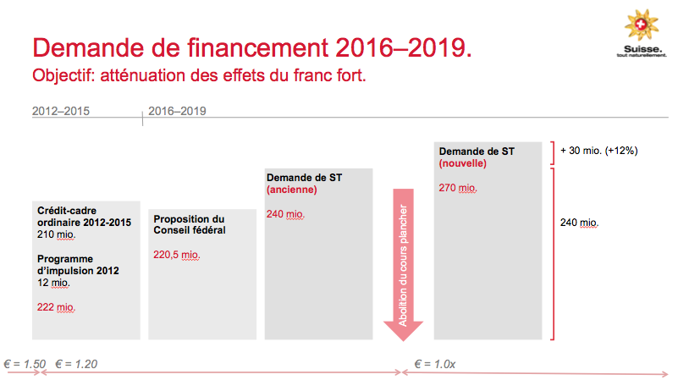

Afin de pouvoir obtenir un effet de stabilisation durable sur le marché interne, d’atténuer le recul des nuitées sur les marchés européens et d’accélérer la diversification dans les marchés lointains, ST demande au Parlement des ressources supplémentaires de 30 millions de CHF, soit un total de 270 millions de CHF pour les quatre années à venir.
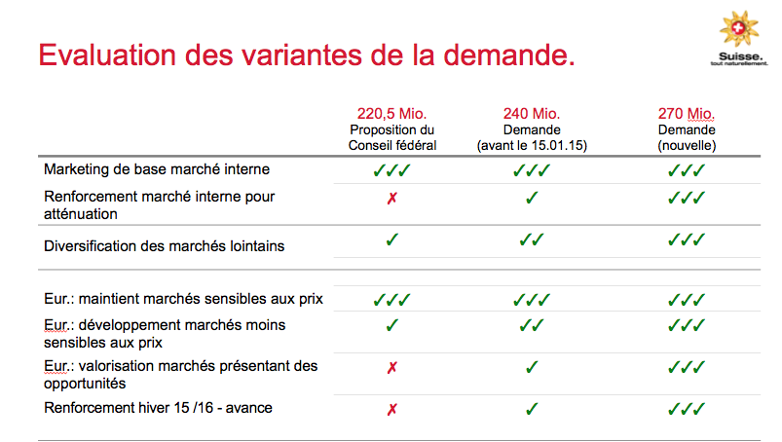

Les mesures d’atténuation mentionnées: renforcement de la stabilisation du marché national et intensification des activités sur des marchés européens offrant de nouvelles chances, ne pourront être mises en œuvre avec la proposition de financement du Conseil fédéral.

Sans les nécessaires ressources supplémentaires, les activités de promotion de ST seraient restreintes au marketing de base en Suisse, au maintient de la clientèle sur les marchés traditionnels européens sensibles aux prix et à des activités limitées de diversification dans les marchés lointains.

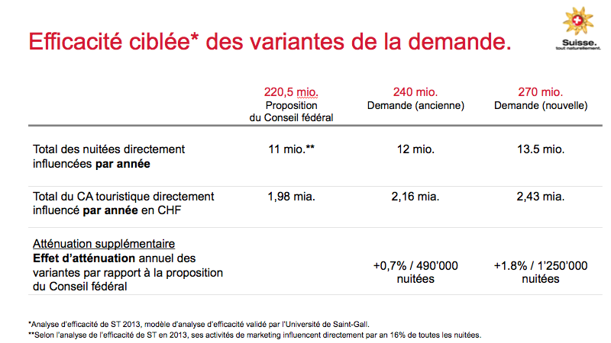

Des effets d’atténuation de l’impact du franc fort permettant de générer jusqu’à 1,2 million de nuitées supplémentaires (hôtellerie et parahôtellerie), soit un supplément de chiffre d’affaires touristique de 2,43 milliards de CHF par an, constituent l’objectif d’efficacité recherché avec les ressources supplémentaires sollicitées auprès du Parlement par rapport à la proposition du Conseil fédéral.

Pour de plus amples informations, contacter:
Véronique Kanel, porte-parole
Tél. +41 (0)44 288 13 63, e-mail: veronique.kanel@switzerland.com

Communiqués de presse de Suisse Tourisme: MySwitzerland.com/medias

Lien pour télécharger le dossier de la conférence de presse annuelle de Suisse Tourisme de ce jour: bit.ly/JMK_15

Twitter: #JMK15

